Отчет по фигме.

Тема «Практическая 1.2»

Студент ПР-23

Редькин Константин Михайлович

Преподаватель:

Мирошниченко Г.В

2024

**Задание:**

Создайте прототип мобильного приложения по вариантам, добавив свой

вариант 3-го экрана приложения:

**1 вариант** – квартирный калькулятор

**Ссылка на проект:**

**https://www.figma.com/file/G3DeOlxxYC74lTP7eSTQad/Untitled?type=design&node-id=0-1&mode=design&t=rZo4JbUVMP8kbB35-0**

**Скриншот экранов:**

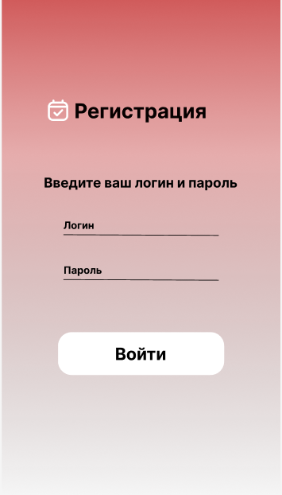

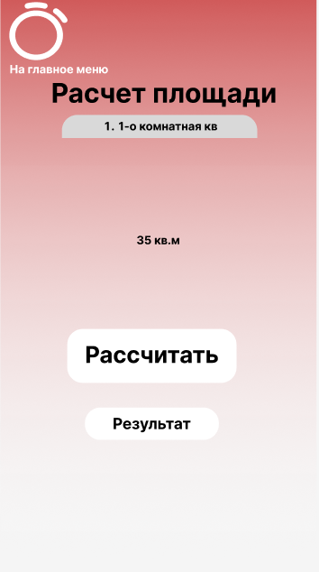

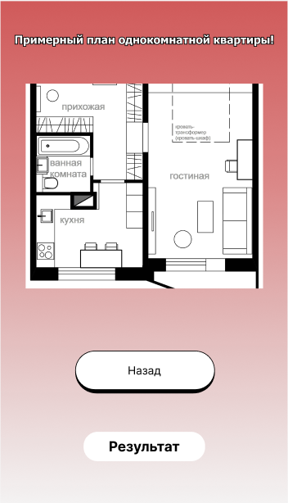

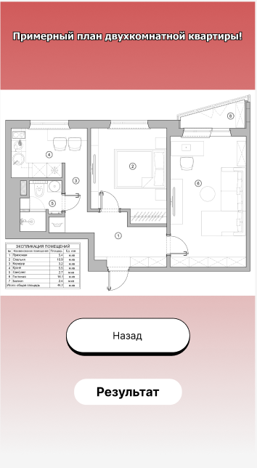

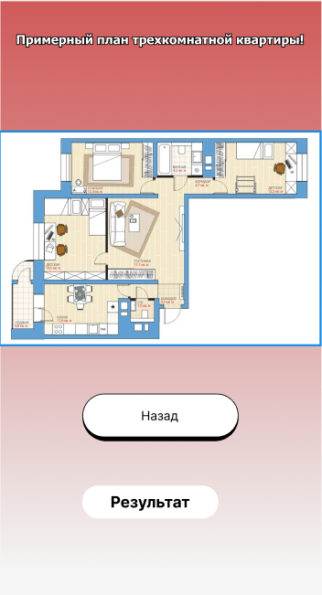

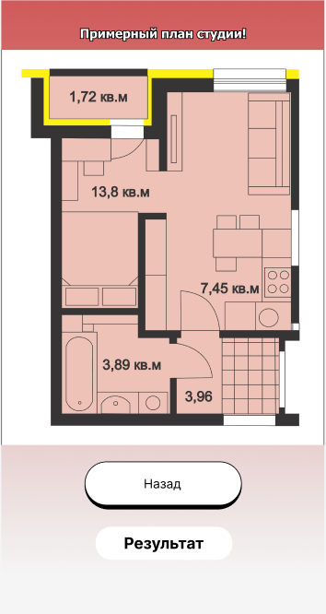

Описание каждого инструмента на экране:

Визуальная часть:

1 экран (Flat Bank) –

1. Задний фон экрана мы сделали Linear с кодом цвета - D05A5A
2. После чего написали слово Регистрация
3. Добавили значок галочки для приятного дизайна
4. Используя текст написали фразу «Введите ваш логин и пароль»
5. Создали Line, после чего растянули его на ширину 229 px
6. Добавили над лайном текст «Логин»
7. Скомпонировали два свойства и назвали его «Логин»
8. Сделали точно так же, только для слова «Пароль»
9. Создали ринтенгал и задали размер 229 на 24 px
10. Сделали закругление 20 px
11. Создаем два дополнительных фрейма с названиями «Подсказка логина» и «Подсказка пароля»

Прототип:

1. Заходим в прототип компонировки «Логин» -> interctions -> + -> mouse enter -> open overlay -> подсказка логина
2. Повторяем тоже самое с паролем
3. Заходим в компонировку «Войти» -> interctions -> on click -> navigate to -> «расчет площадей квартиры»

2 экран (Расчет площадей квартир):

1. В верхнем левом углу создаем кнопку «На главное меню» -> переходим в прототип -> on click -> navigate to -> flat bank
2. Создаем фрейм 4
3. Помещаем в него риктенгл и 4 текста
4. Когда все компоненты объединены во фрейме создаем прототип на каждый текст для перехода на следующий фрейм.
5. При нажатии на 1-о комнатная кв нас перекидывает на фрейм, где показывается план однокомнатной квартиры и так же со всеми остальными
6. Урезаем фрейм, чтобы сделать скролл
7. Заходим в прототип – scroll with parent - vertical
8. Создаем фрейм для выбора квадратных метров квартиры
9. Пишем в одном тексте некое количество кв.м, после чего урезаем размер фрейма, что бы мы могли сделать скролинг
10. Заходим в прототип – scroll with parent - vertical
11. Создаем кнопку «Рассчитать» которая будет перекидывать нас на сайт ЖК для выбора квартиры
12. Прототип – on click – open link (open in new tab)
13. Создаем кнопку результат – прототип – on click – open link (open in new tab)
14. При выборе квартиры в верхнем фрейме нас перекидывает на следующие фреймы, где нам показываются планы этих квартир
15. На каждой новой странице имеется кнопка «результат» и «назад»
16. На каждой кнопке создан прототип.
17. Результат – прототип – on click – open link (open in new tab)
18. Назад – прототип – on click – navigate to - Расчет площадей квартир
19. Точно так же мы сделали и для двухкомнатной квартиры, трехкомнатной и студии